**TATHMINI YA PAMOJA YA MOKASA II-2024**

**MWONGOZO** **102/2**

**1.UFAHAMU** **ALAMA 15**

(a) Kuwa mfano mbaya. Bw. Tenge anajihusisha na mapenzi ya kiholela mbele ya watoto. 2/0

(b) (i) ajira ya watoto

(ii) dhiki za kisaikoilojia. Tenge afanyapo mapenzi mbele ya watoto

(iii) makazi duni. Chumba ni kidogo.

$$3×1=03$$

(c) (i) kuhamishwa bila kujali maslahi ya watoto wao.

(ii) vyumba vidogo sana

(iii) umaskini

$$3×1=03$$

(d) (i) myumilivu

(ii) mnyonge

(iii) mlezi mwema

(iy) karimu

(v) bidii

$$3×1=03$$

(e) Usinzi - Tenge aliwaleta wanawake wengine **ndani** ya **mkewe** alipoenda mashambani 2/0

(f) (i) Danguro-nyumba inayotumiwa na wazinifu kufanya mapenzi / shambiro

(ii) Kisaikolojia- inayohusiana na akili ya binadamu

$2×1=02$

2.**UFUPISHO ALAMA 15**

a)

1. Kenya inakumbwa na hali ya hatari kuwahi kutokea msimu wa mvua.
2. Mvua kubwa imeendelea kusababisha mafuriko ambayo yameharibu miundomsingi.
3. Shughuli za uchukuzi zimetatizika katika sehemu zote za nchi.
4. Kuna hatari ya mabwawa kujaa na kuhatarisha maisha ya watu k.m vifo, uharibifu wa mali.
5. Maporomoko ya ardhi/matope kusababisha kuhamishwa kwa watu
6. Uharibifu wa mali
7. Vifo
8. Kutatizika kwa shughuli za bahari

**(zozote** 7x1=07)

**b)**

1. Serikali imetangaza upya tarehe za kufunguliwa kwa shule.
2. Wazazi wanahimizwa kununua vifaa vya kidijitali ili kuwezesha masomo ya kidijitali.
3. Jeshi la Ulinzi na Huduma ya Polisi pamoja na Huduma ya vijana kushughulikia dharura ikiwemo kuokoa walio hatarini.
4. Fedha kutolewa na wizara ya Fedha ili kusaidia kukabiliana na janga la mafuriko.
5. Kuna udanganyifu katika ugayi wa fedha/kutokuwa na uwazi katika utoaji wa **fedha** **na** hata misaada ambayo inakusudiwa kuendea waathiriwa.
6. Idara ya Utabiri wa hali ya Hewa imewaonya watu dhidi ya kuishi karibu na **mito.**
7. Wanafunzi waliomo shuleni wahifadhiwe mle na usimamizi wa shuleia kidijitali

**(zozote 6x1=06)**

**1.Utozaji**

6h× ½ =3h

6s × ½ =3s

a)=07

b=06

utiririko =02

matayarisho na majibu yaandikwe kwa aya moja moja

kwa kila ziada ya maneno 10, ondoa alama 1

**3.MATUMIZI YA LUGHA** **(ALAMA 40)**

a) Linganua sifa za sauti/i/na/o/kwa kuzingatia kigezo cha ulimi. (alama 2)

**/i/ hutamkiwa sehemu ya mbele ya ulimi/o/ hutamkiwa sehemu ya nyuma ya ulimi.**

**/i/ulimi huinuliwa juu kinywani ilhali/o/ ulimi huinuliwa kati kinywani.** 2x1=02

b) Andika vitenzi vyenye silabi mbili kutokana na miundo ifuatayo ya silabi. (alama 2)

(i) KKIKI – **kwama**

(ii) **IKKI-amka, amsha $2×1=02$**

c) (i) Eleza dhana ya mofimu huru huku ukitolea mfano wa kiwakilishi nafsi. (alama 2)**Kipashio kinachowasilisha maana kamili bila kutegemea viambishi/viungo vingine. Mfano: mimi, sisi, yeye, wao n.k $2×1=02$**

(ii) Andika neno lenye mofimu zifuatazo:Kikanushi cha nafsi ya kwanza umoja, wakati ujao, yambwa, mzizi.(alama 2)

**Sitamsamehe, sitamtaliki, sitamshuku 1/0**

d) Je, ukiandika insha nzuri utatuzwa? Badilisha iwe sentensi sharuti inayoanza kwa kishäzi alam huru. (alama 1)

**Utatuzwa ukiandika insha nzuri 1x1=01**

e) Tunga sentensi ukitumia kitenzi cha silabi moja katika kauli ya kutendewa. **(alama 1)**

**Mtoto** amepewa **chakula na shangazi. $1×1=01$**

**Mgeni amenywewa/nyiwa** chai **na mtoto**

**Sentensi sharti** **iwe** na **nomino tatu; kiima, yambiwa na yambwa tendwa**

f) Andika sentensi ifuatayo katika wingi. (alama 2)

Mtume yule aliubeba ujiti wa mwajiri wake.

**Mitume wale walizibeba.njiti za waajiri wao..2/0**

g) Andika katika usemi wa taarifa. **(alama** 2)

“Kwani mimi ni mwizi, mtu aniguse aone,” alisema Jeni.

自1

**Jeni alitaka kujua/aliuliza iwapo yeye alikuwa mwizi na kuwa mtu angemgusa angeona.**

**Kadiria 4x ½ =02 (akipoteza kitahini kimoja, apoteze alama ½ )**

h) Tunga sentensi ukitumia kielezi chajinsi kutokana na mzizi:-zee. (alama 2)

**Neno kizee litumiwe kwenye sentensi 2/0**

Sagilu anatembea **kizee**

i) **Eleza dhana mbili** zinazowakilishwa **na viambishi tamati.** (alama 2)

1. **Mahali - aingia-mo**
2. **Kirejeshi - wachez-a-o/achez-a-ye**
3. Amri – simame**ni**
4. Mahali – aingia**mo**
5. Swali – anapika**je**?
6. Wakati - afika**po** **za kwanza $2×1=02$ (Asituzwe bila mfano)**

j) Andika katika ukubwa: (alama 2)

Kitabu hicho kimefichwa karibu na ndovu yule.

1. **Jitabu hilo limefichwa karibu na jidovu lile. 2/0 (asichanganye mitindo)**

**AU**

1. **Tabu hilo yamefichwa karibu na dovu lile**

k) Nomino hizi zipo katika ngeli gani? (alama **2)**

(i) Mbelewele I**-ZI**

(ii) Sukari **I-I $2×1=02$**

l) Andika upya sentensi ifuatayo ukizingatia vinyume vya maneno yaliyopigiwa mstari.(alama 2)

**Wezi walikiri makosa yao kabla ya** kesi dhidi yao **kuanzishwa** mahakamanina **wakasamehewa.**

Jibu-Wezi **walikana makosa yao baada ya** kesidhidi yao **kukamilishwa mahakamani na** **wakaadhibiwa.** **4x ½ =02**

m) Changanua sentensi ifuatayo kwa kielelezo cha matawi. **(alama 4)**

Japo yeye ni mwerevu, alishindwa na mtihani huu.

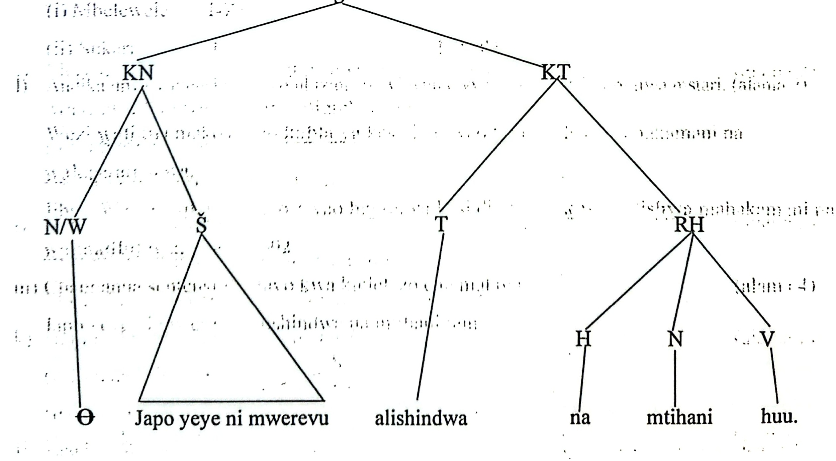8× ½ =04

n) Eleza maana mbili katika sentensi hii. **(alama** 2)

Jeshi la Polsi limekuja kutuliza.

1. **Jeshi la polisi limekuja kufanya mambo yapoe.**
2. **Jeshi la polisi limekuja kutufanya kulia (tulie) 2x1 =02**

o) Ainisha vishazi katika sentensi ifuatayo: **(alama 2)**

Wanafunzi wanaotia bidii masomoni hupata alama nzuri.

1. **(wanafunzi) wanaotiabidii masomoni-kishazi tegemezi 1/0**
2. **(wanafunzi) hupata alama nzuri-kishazi huru** 1/0 **2x1 =02**

p) Tunga sentensi kanushi katika wakati uliopita hali timilifu. **(alama 2)**

**Kadiria sentensi-atumie kiambisha -li na-me** 2/0

**Sagilu hakuwa ametuzwa.**

v) Andika upya sentensi ifuatayo ukianzia kwa yambwa tendewa. (alama 1)

Wafugaji waliwakatia mbuzi wote majani ya mti huo.

**Majani ya mti huo yalikatiwa mbuzi wote na wafugaji. 1/0**

q) Ainisha virai vilivyopigiwa mstari katika sentensi ifuatayo: (alama 2)

Wale wanne waliokuwa uwanjani walisafiri jana kwa ndege

i.Wale wanne **- RN / kirai nomino**

ii. Waliokuwa uwanjani - **RV / kirai kivumishi**

iii. Walisafri jana – **RT / kirai kitenzi**

iv. Kwa ndege -**RH / kirai kihusishi $4×\frac{1}{2}=02$**

r) Unda nomino **mbili** kutokana na kitenzi **andika.** (alama 1)

**Maandiko, uandishi, kuandika, maandishi, mwandishi 2x1 =02**

s) Eleza matumizi ya 'na' katika sentensi ifuatayo: (alama 2)

Mama **na** baba wa**na**lima shamba kwa jembe karibu **na** mto ilhali wa**na** trekta.

i. kiunganishi

ii. wakati uliopo

iii, kihusishi

iv. umilikaji **4 x ½ =02**

t) Andika methali inayoweza kutumiwa kudhihirisha umuhimu wa stahamala., (alama 1)

**Mvumilivu hula mbivu 1/0**

**4. ISIMUJAMII (ALAMA 10)**

**Soma kifungu kifuatacho kisha ujibu maswali.**

**Mtu A:** Nitashiriki katika uchuuzi wa hisa zangu sasa.

**Mtu B:** Ni vyema! Kwa sasa viwango vya riba vimeimarika

**Mtu A:** Tukutane kesho kwenye soko la hisa jijini

**Mtu B:** Inshallah! Je, utaniuzia?

**Mtu A:** Don’t worry let's meet tomorrow. Tutaelewana tu.

1. Hii ni sajili gani? Thibitisha jibu lako. (alama 2)

**sajili ya biashara ya soko la hisa. 1/0**

**Matumizi ya msamiati maalum kwa mfano, tukutane kesho kwenye soko la hisa. 1/0**

1. Eleza sifa za sajili hii zinazojitokeza katika kifungu hiki. (alama 4)
2. **Kuhamisha ndimi kwa mfano, don’t worry let's meet tomorrow. Tutaelewana tu.**
3. **Sentensi fupi kwa mfano,** Ni vyema!
4. **Kutumia lugha hisishi** Ni vyema!
5. **Lugha ya udadisi kwa mfano,** Je, utaniuzia?

(**ni lazima mtahiniwa atolee mfano kwa kila sifa) 1/0**

1. Jadili sababu ambazo zinawafanya wanafunzi wengi kufanya makosa ya kisarufi mara kwa mara wanapowasiliana wakitumia lugha ya Kiswahili. (alama 4)
2. **Athari za lugha ya mama**
3. **Kutoelewa kanuni za kisarufi zinazotawala lugha ya Kiswahili.**
4. **Kutoelewa/kutozingatia kaida za matumizi ya lugha Kiswahili.**
5. **Uhamishaji wa kanuni kutoka lugha nyinginehadi Kiswahili.**
6. **Matumizi ya Sheng’**
7. **Mtazamo hasi miongoni mwa wanafunzi**
8. **Hali ya kiakili ya mtu anapotumia lugha**
9. **Watu kufanya makosa kimaksuudi wanapotumia Kiswahili.**
10. **Maumbile kwa mfano, kithembe**
11. **Kiwango cha elimu.** (**ni lazima mtahiniwa atolee mfano kwa kila sifa) 1/0**